Controle de presença de Idosos – CCI
ADS 2° Ano Turma 1

Nome do(s) discente(s):
Clara Joaquim Plantier - 2411550061
Gabriela Viana Cunha - 2411550012
Kaique Alexandre de Souza Kubota - 2411550841
Maria Vitória Alvim Nardotto - 2411550024
Yann Pereira Garcia - 2411551235

Professores Orientadores:
Alex Poletto,
Diomara Martins Reigato Barros,
João Carlos da Silva,
Ricardo Pires

2025
Assis/SP

FEMA/IMESA/ASSIS/SP

O sistema utilizado é PostgreSQL

Diagrama E-R
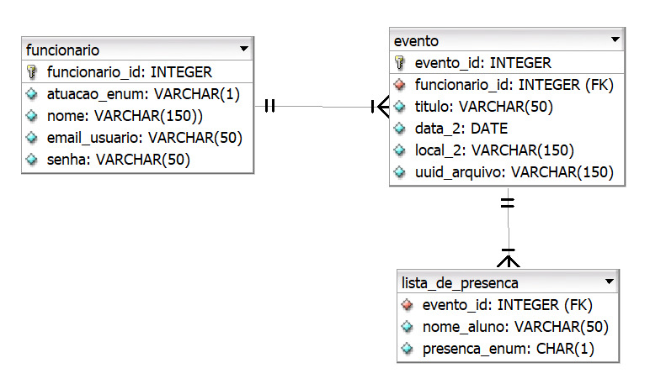

Script da criação das tabelas
-- Cria a tabela 'funcionario'
CREATE TABLE funcionario (
funcionario_id INT PRIMARY KEY,
atuacao_enum VARCHAR(1),
nome VARCHAR(150),
email_usuario VARCHAR(50),
senha VARCHAR(50)
);

-- Cria a tabela 'evento'
CREATE TABLE evento (
evento_id INT PRIMARY KEY,
funcionario_id INT,
titulo VARCHAR(50),
data_2 DATE,
local_2 VARCHAR(150),
uuid_arquivo VARCHAR(150),
FOREIGN KEY (funcionario_id) REFERENCES funcionario(funcionario_id)
);

-- Cria a tabela 'lista_de_presenca'
CREATE TABLE lista_de_presenca (
evento_id INT,
nome_aluno VARCHAR(50),
presenca_enum CHAR(1),
PRIMARY KEY (evento_id, nome_aluno),
FOREIGN KEY (evento_id) REFERENCES evento(evento_id)
);

